附件1
高年级学生报名及选课流程
高年级学生课程学习报名及选课分为网上报名、资格审核和选课三个阶段。
一、网上报名
学生可自行报名或请教育干部代理报名。
(一)报名时间
学生通过“选课系统”进行报名（http://sep.ucas.ac.cn/）
（建议使用360浏览器或谷歌浏览器）。
报名时间为2022年7月14日9:00- 7月31日17:00。
（二）操作路径
第一步，进入“选课系统”，界面见图1。
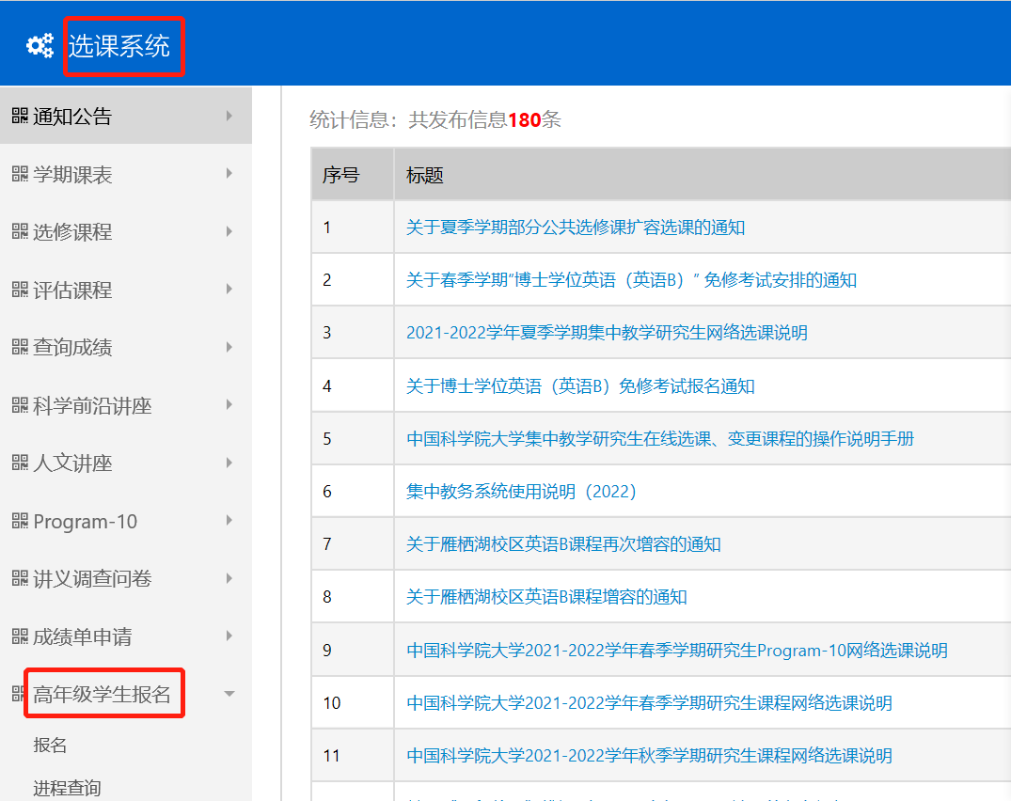
图1 选课系统界面
第二步，进入“高年级学生报名”模块点击“报名”，在“报名项目”处根据自身需要点击“公共必修课课程学习”、“专业类课程学习”、“公共选修课课程学习”，见图2。
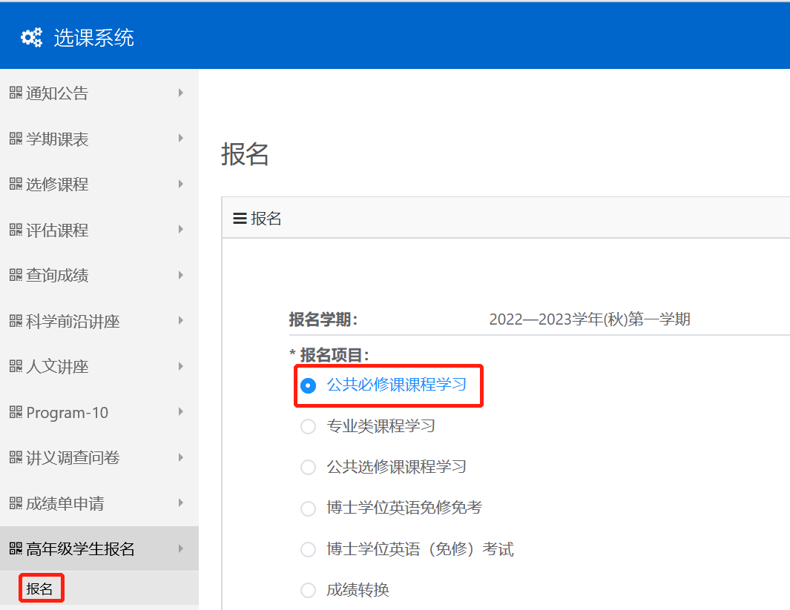
图2 课程学习报名项目
第三步，学生报名“公共必修课课程学习”项目时，须点击课程对应的校区，单击“点击报名”，即完成报名，见图3。
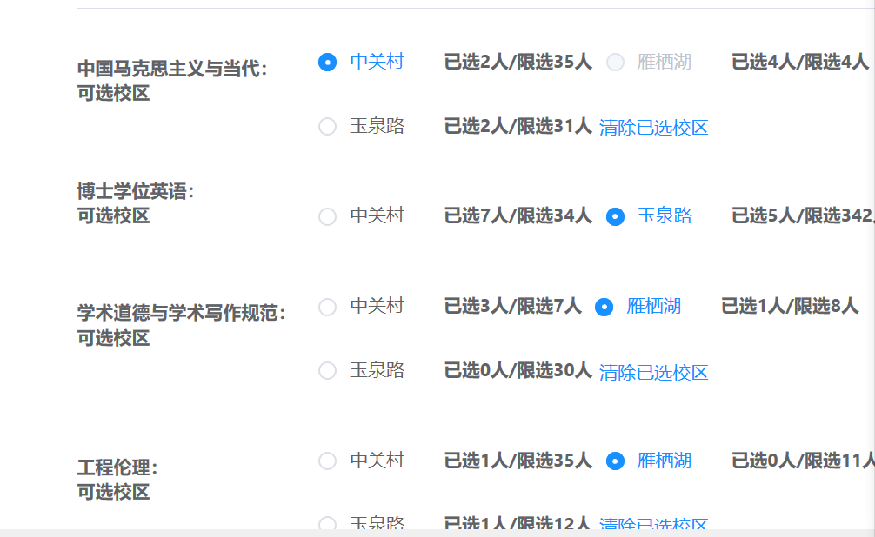
图3 “公共必修课”课程报名
学生如需报名“专业类课程”、“公共选修课”课程，可点击对应的报名项目，单击“点击报名”，即完成报名。见图4。
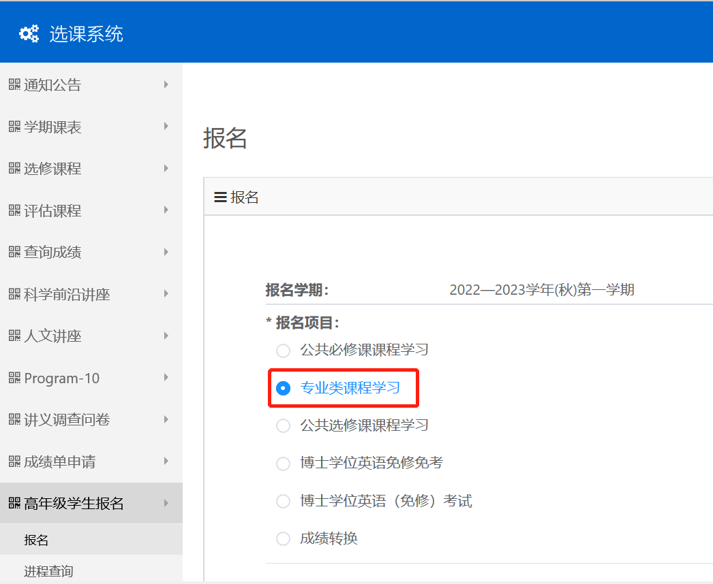
图4 “专业类课程”报名界面（“专业类课程”为例）
（三）教育干部代理报名
1.代理报名时间
如学生不能网上报名，教育干部可为其代理报名，代理报名时间与学生报名时间相同。
2.操作路径
具体操作路径为“集中教务”— “高年级学生报名”—“代理报名”，进入“代理报名”页面，通过“学号”等条件查询代报名的学生信息，点击“代理报名”，进入“代理报名”窗口，在“报名项目”处选定学生要报名的课程类型及公共必修课的上课校区，点击“报名”，即完成报名。培养单位的代理报名界面，见图5。
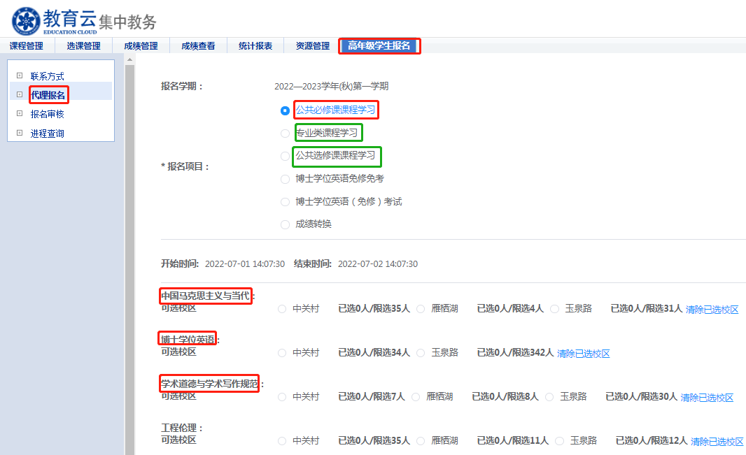
图5 教育干部代理报名界面
二、资格审核
请各培养单位在“集中教务系统”完成报名资格审核。
（一）审核时间
审核时间为2022年8月1日9:00- 8月12日17:00。
（二）操作流程
第一步：“集中教务”— “高年级学生报名”— “联系方式”，准确填写所级教育干部信息，点击保存，界面见图6。
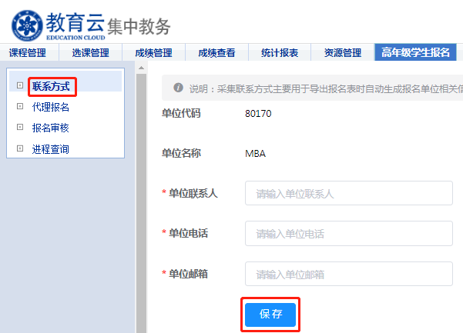
图6 联系方式填写界面
第二步：“集中教务”—“高年级学生报名”— “报名审核”，进入“报名审核”页面，在“项目类型”处分别选择“公共必修课课程学习”、“专业类课程学习”、“公共选修课课程学习”，在符合报名条件的学生信息右侧操作区点击审核“通过”或“不通过”，即完成资格审核，报名审核界面见图7。
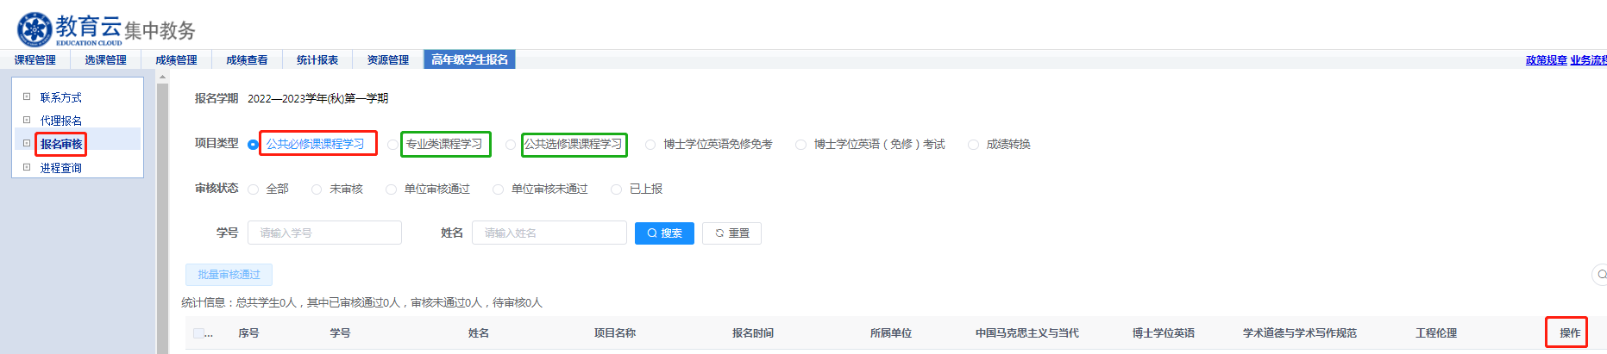
图7 报名审核界面
三、学生选课
完成报名并通过审核的学生在“选课系统”的“选修课程”模块选择课程。
（一）选课时间
博士公共必修课选课时间为2022年8月24日12:30- 9月9日12:30。
专业类及公共选修课选课时间为2022年8月25日12:30- 9月9日12:30。
（二）选课方法
选课网址http://sep.ucas.ac.cn/。首次登录系统时，用户名为学号，密码为身份证号（字母需大写）。登录后进入“选课系统”的 “选修课程”模块选择课程，填写并保存联系方式后才可选择开课学院的相关课程。登录如有问题请咨询网络中心（010-88256622），选课界面见图8。
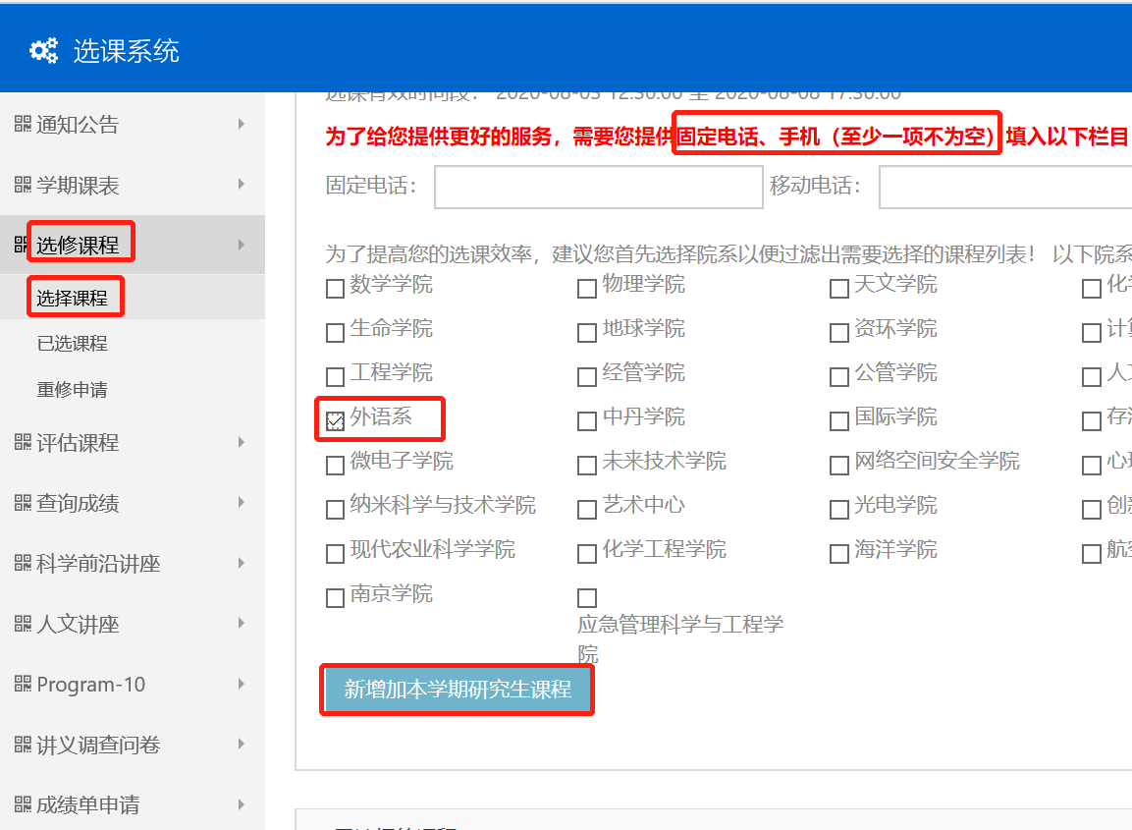
图8 选课界面（以选外语系课程为例）

